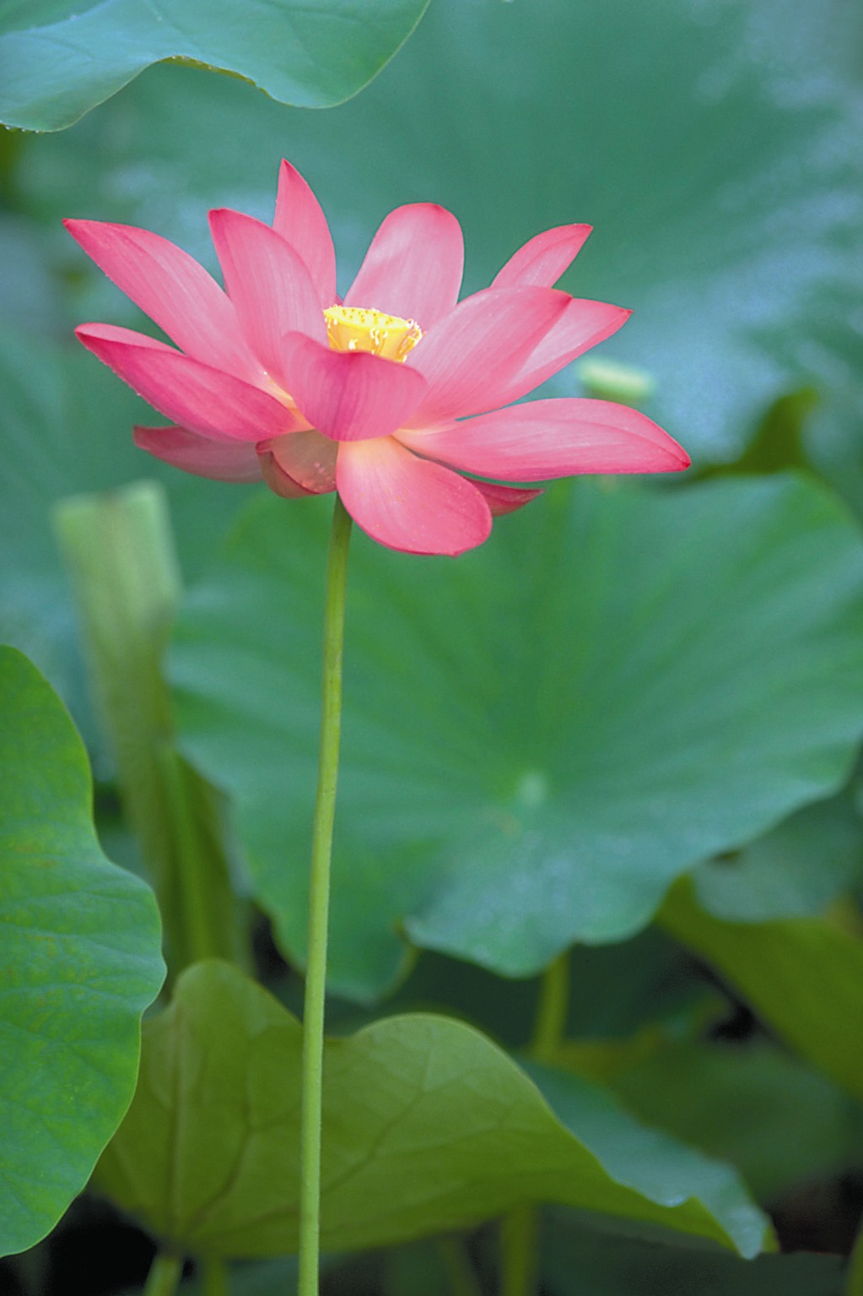  
    

每日课诵
（巴利·中文·英文）
DAILY
CHANTING
(Pàli-Chinese-English)

     

